# ASM 2

1. Backup và restore website và phân tích tốc độ website

2. Thực hiện backup website và restore website

3. Phân tích tốc độ website của bạn với ít nhất 2 công cụ online

4. Thống kê đo lường và tăng hiệu quả hoạt động của website

5. Thực hiện cài đặt Google Analytics và các report trong Google Analytics

6. Xử lý sự cố website và các dịch vụ cộng thêm

7. Giả định ít nhất 2 sự cố kỹ thuật trong website của bạn và nêu phương án xử lý.

8. Giả định ít nhất 2 sự cố dữ liệu trong website của bạn và nêu phương án xử lý.

9. Tìm hiểu và trình bày một số dịch vụ cộng thêm trên domain, hosting và website từ các nhà cung cấp

# Bài1: Backup và restore website và phân tích tốc độ website

## 1.Backup website

Backup website là tạo ra một bản sao của website và lưu vào một nơi an toàn nào đó.

Việc tạo một bản sao là cần thiết để đề phòng các sự cố xảy ra trong quá trình vận hành website.

Backup website là nhiệm vụ của người quản trị website.

Là công việc cần phải thực hiện định kỳ.

Mỗi website có hai loại tài nguyên: File và Database. Khi backup, cần phải làm trên cả hai.

Có thể thực hiện các việc này bằng cách làm thủ công

hoặc bằng công cụ của nhà cung cấp hosting.

Khi dữ liệu bị mất, hoặc website bị sự cố, các bản backup sẽ được dùng để phục hồi lại website.

## 2.Restore website

### Restore file

**Khi nào cần restore file**

Khi xóa nhầm file, hoặc mất file trên hosting.

Khi đổi sang nhà cung cấp hosting khác.

**Điều kiện để thực hiện restore file**

Phải có bản backup file đã thực hiện trước.

Phải có username, password vào hosting.

### Restore database

Khi nào cần restore database

Khi xóa/chỉnh nhầm các bài viết, sản phẩm....trong admin.

Khi cần khôi phục lại mật khẩu tài khoản admin đã quên .

Điều kiện để thực hiện restore database

Phải có bản backup database đã thực hiện trước.

Phải có username, password vào hosting.

# Bài 2: Thực hiện backup website và restore website

1.Backup file

* Bước 1: Mở Filezilla-> kết nối đến Hosting
* Bước 2: Vào folder public_html
* 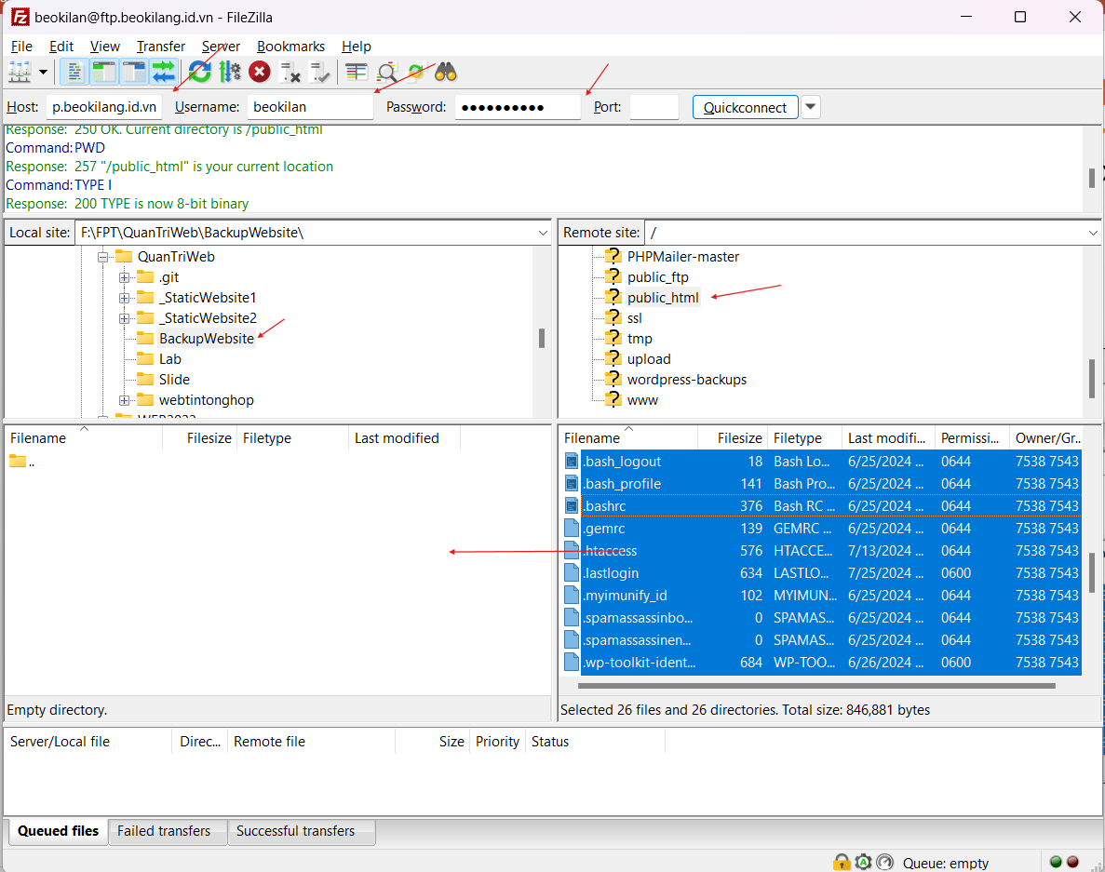Bước 3: Chọn tất cả file trong hosting và tải về

2. Backup database

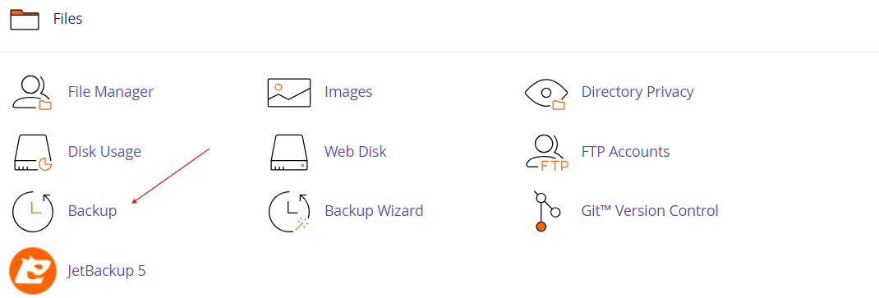- Bước 1: Vào Cpanel chọn Backup

* Bước 2: Chọn Download a Full Account Backup

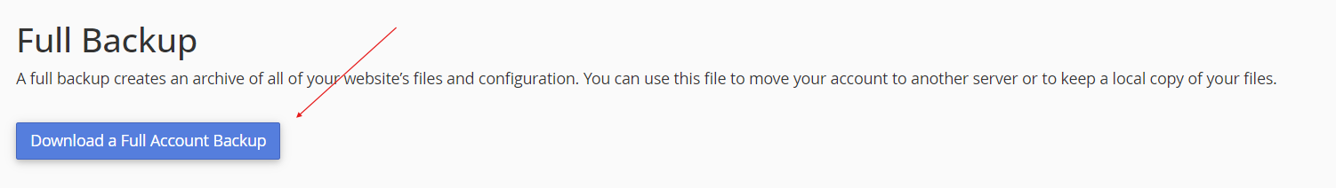

* Bước 3: Chọn Generate Backup, khi kết thúc sẽ có mail thông báo

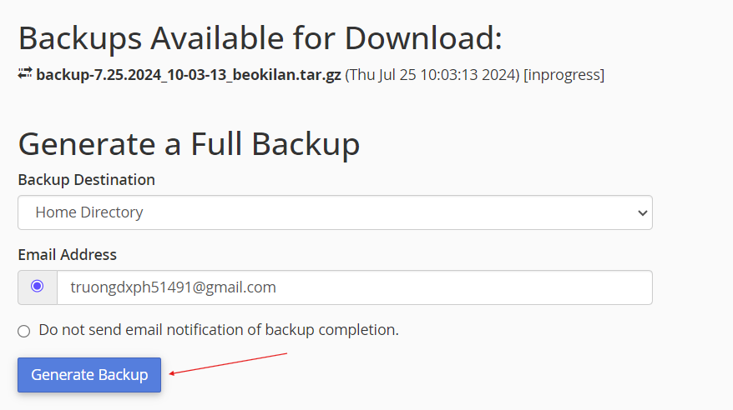

## 1.Restore file

- Bước 1: Mở Filezilla kết nối đến Hosting-> Vào folder public_html

- Bước 2: Trỏ đến thư mục chứa website Backup-> Upload

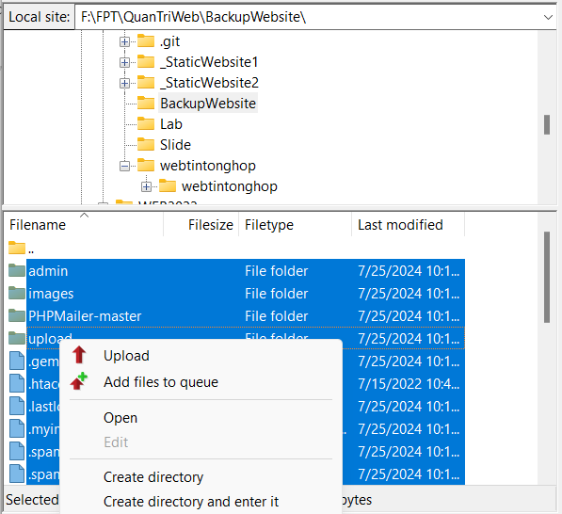

## 2. Restore Database

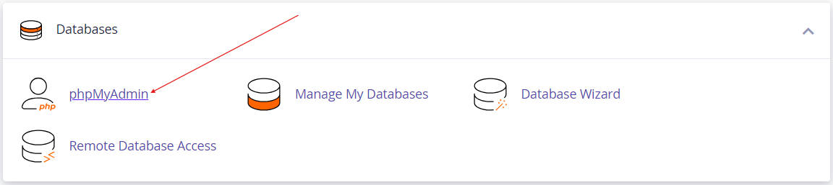- Bước 1: Chọn phpMyAdmin

* 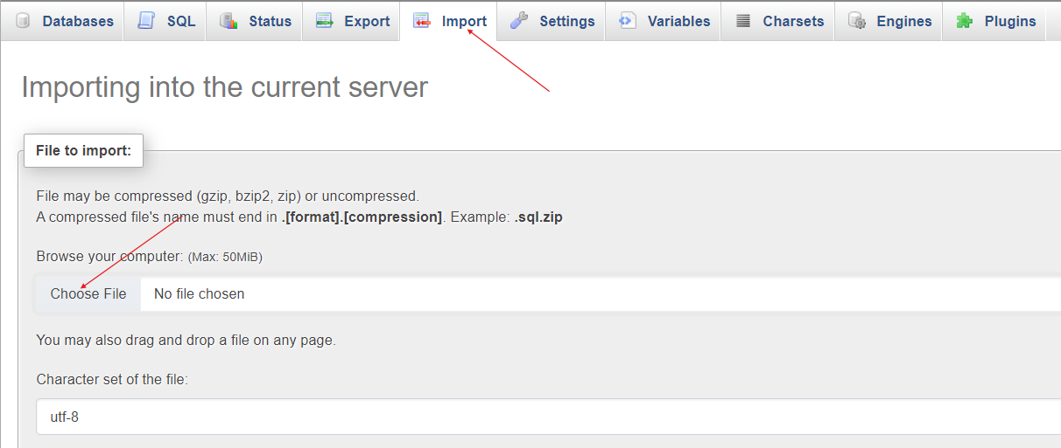Bước 2: Import-> Choose file
* Bước 3: Tìm đến folder chứa website Backup -> chọn db đã backup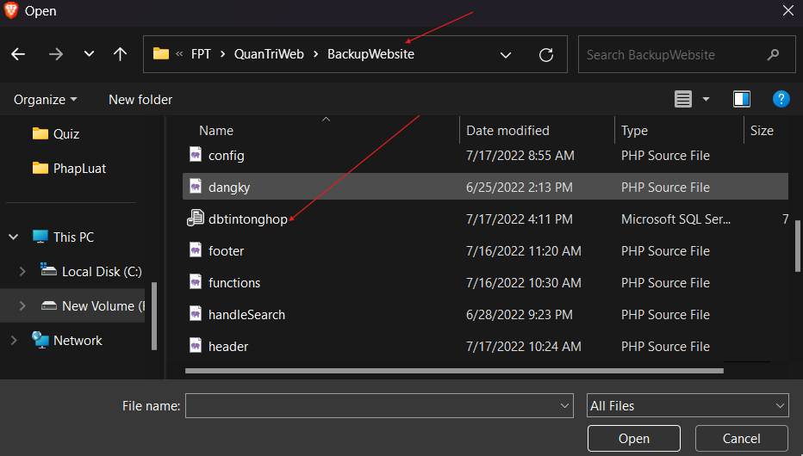

## 3. Phân tích tốc độ website

* Tốc độ load 119ms
* Kích thước truyền tải 6.3kB

# Bài 3: Đo tốc độ thực thi website

## 1. Pagespeed

Cách khắc phục:

* Chuyển img sang dạng format mới hơn
* Size ảnh quá lớn
* Giảm bớt CSS thừa
* Loại bỏ chặn kết xuất

## 2. Gtmetrix

Cách khắc phục:

* Dùng width và height cho các ảnh
* Sử dụng CDN

# Bài 4: Thống kê đo lường và tăng hiệu quả hoạt động của website

## Thống kê, đo lường

* Tổng quan về công nghệ

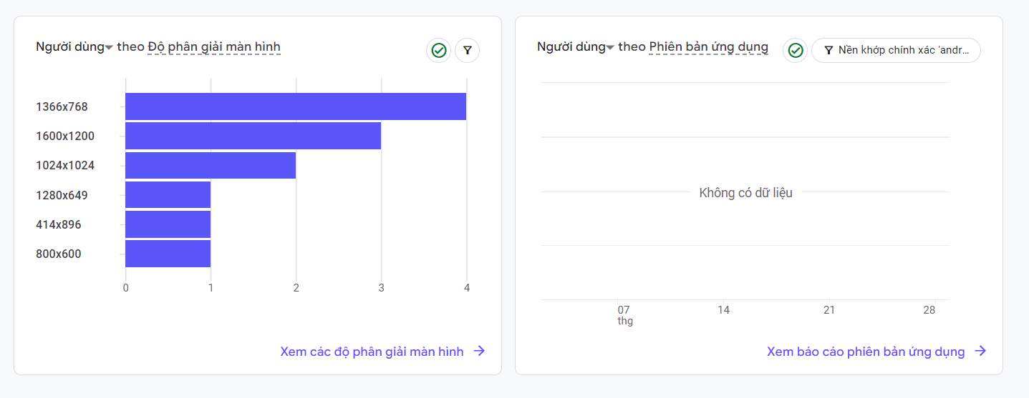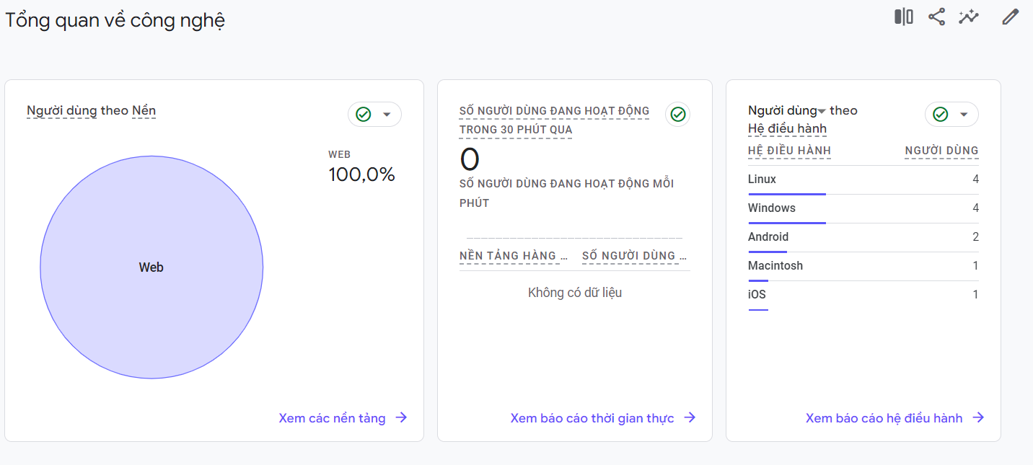

* Tổng quan về Nhân khẩu học

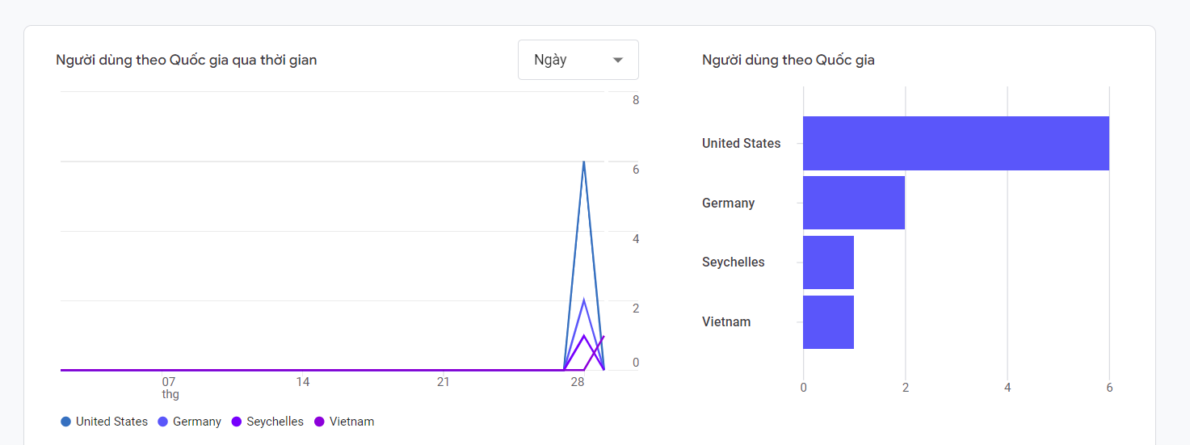

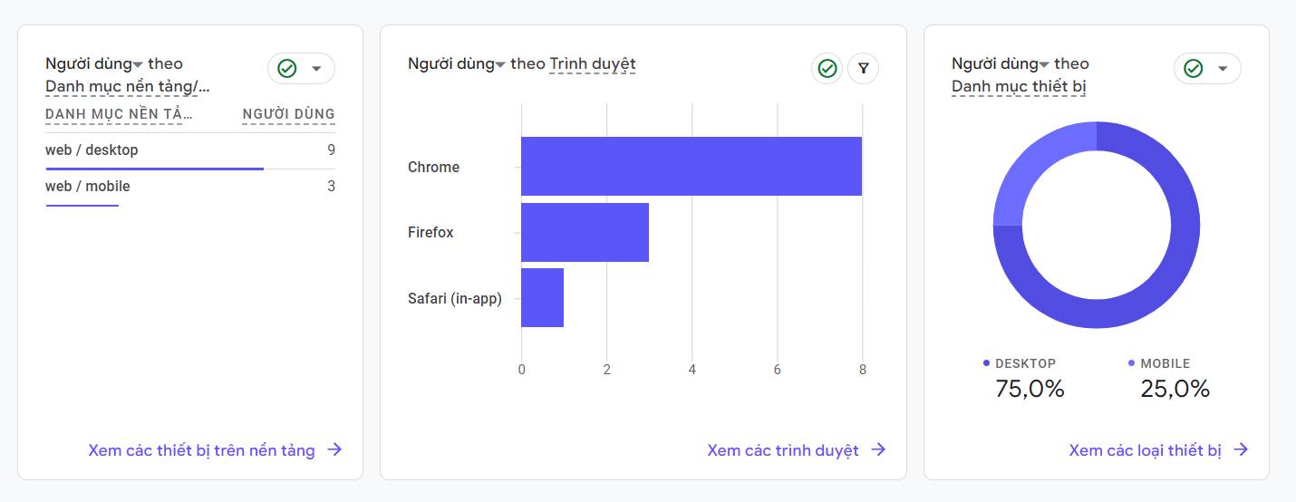

# Bài 5: Thực hiện cài đặt Google Analytics và các report trong Google Analytics

## Thực hiện cài đặt Google Analytics

1. B1: Truy cập link <https://analytics.google.com/analytics/web/provision/#/provision>
2. B2: Đăng nhập tài khoản Google-> nhấn Đo Lường
3. 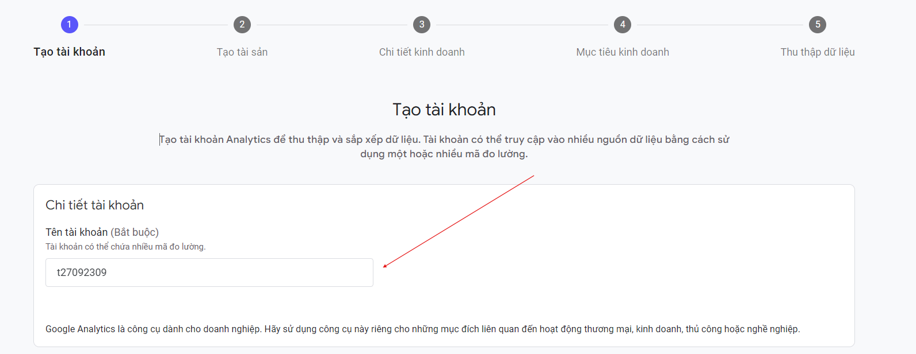B3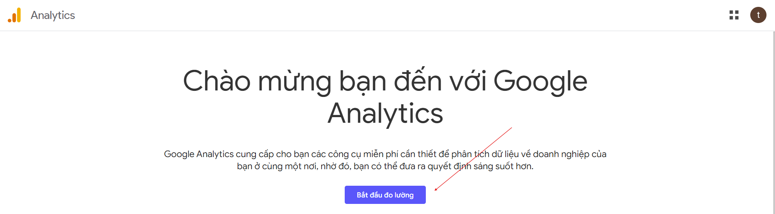: Nhập tên tài khoản-> Tiếp theo
4. 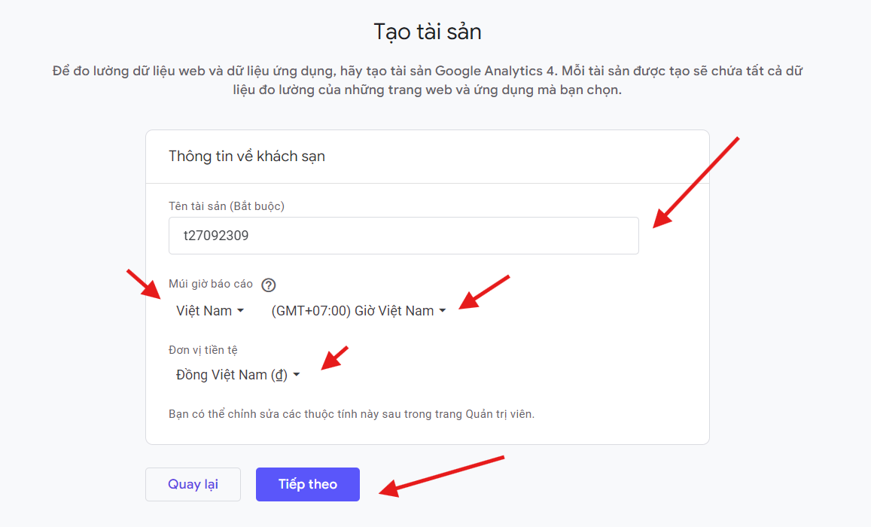Nhập tên tài sản, múi giờ, đvtt
5. Danh mục ngành và quy mô doanh nghiệp tùy theo trang web

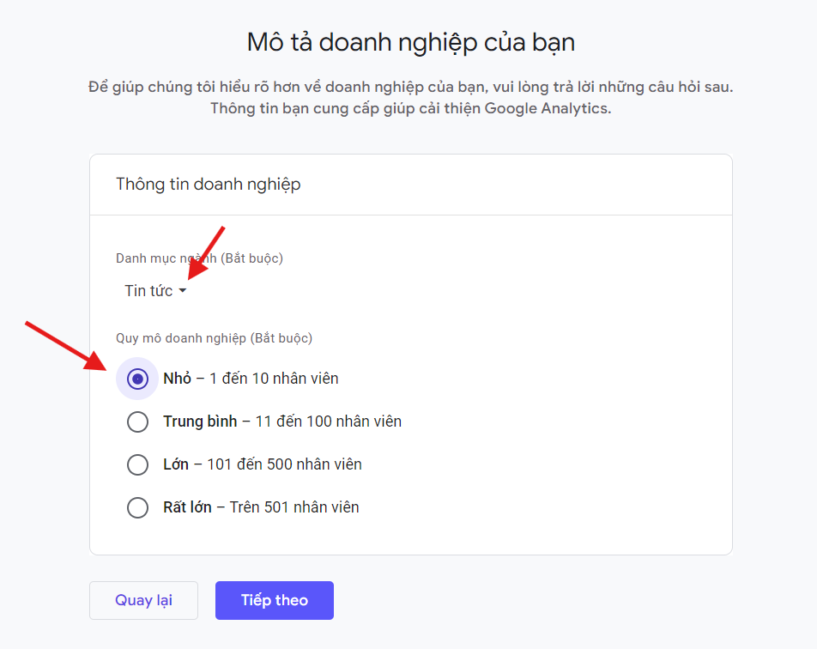

1. 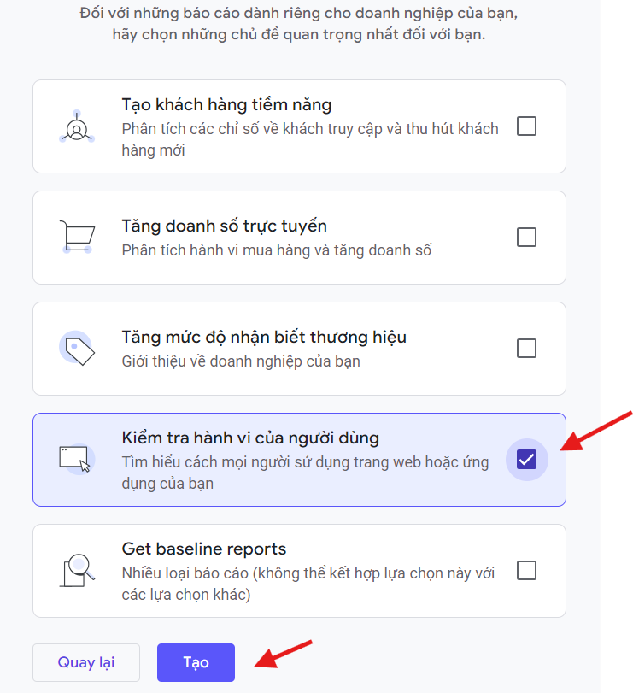Nhấp chọn kiểm tra hành vi người dùng
2. 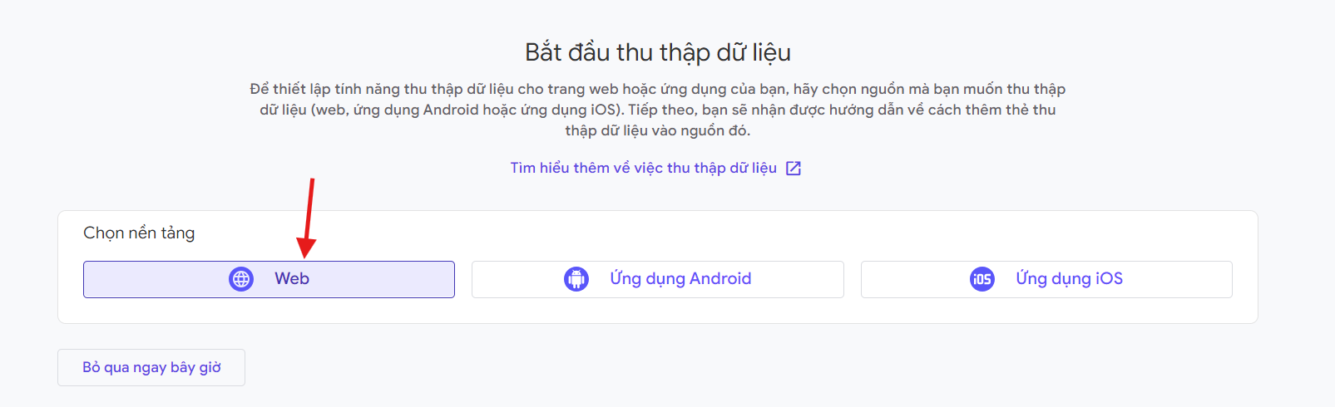Chấp nhận thỏa thuận GG-> chọn nền tảng trang Web
3. 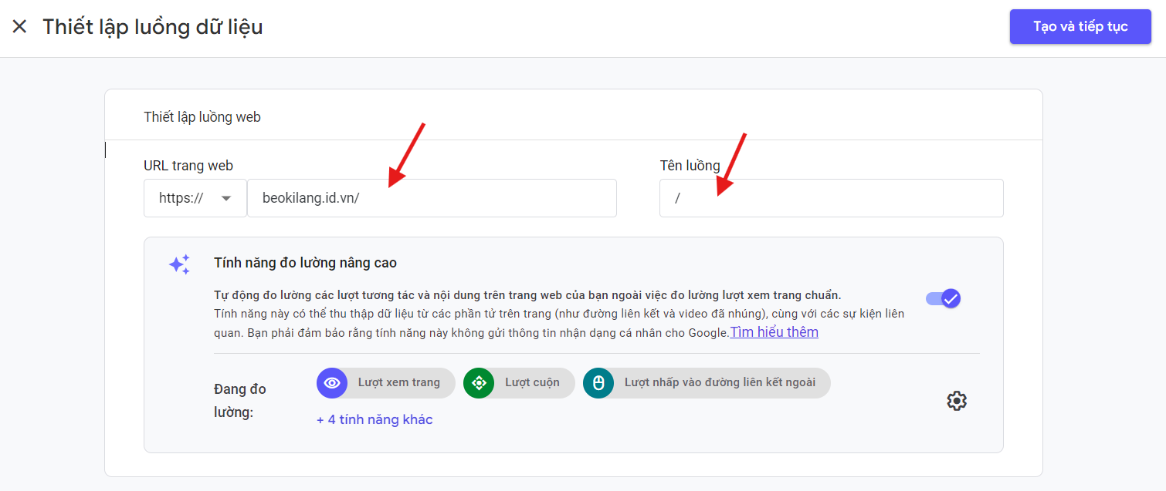Điền đầy đủ URL trang web, tên luồng => Tạo và tiếp tục
4. Copy thẻ Google => truy cập Cpanel

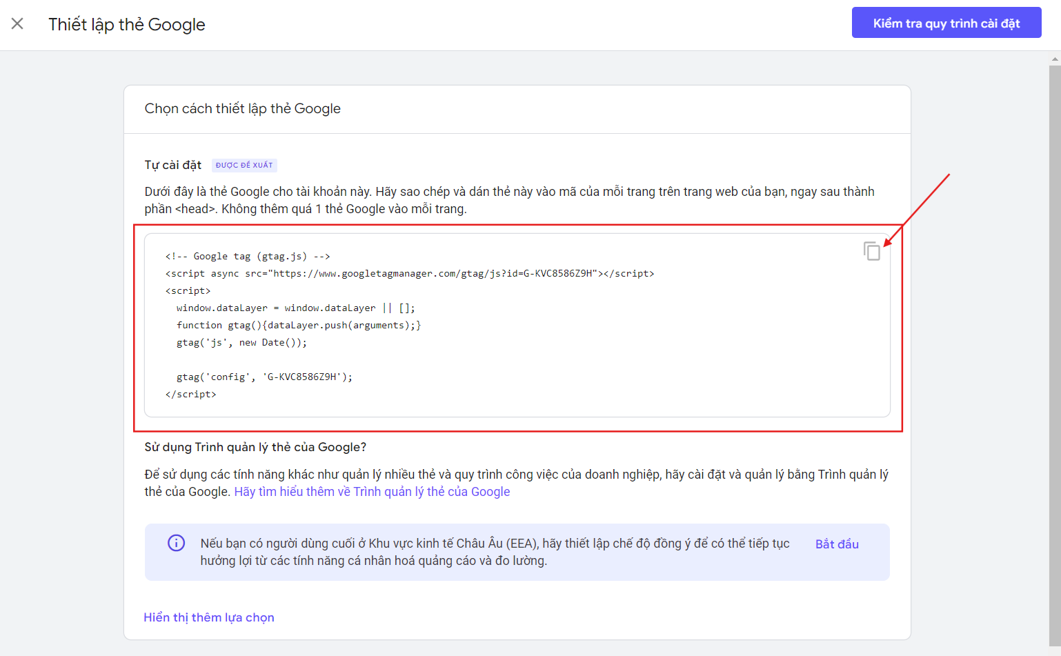

1. 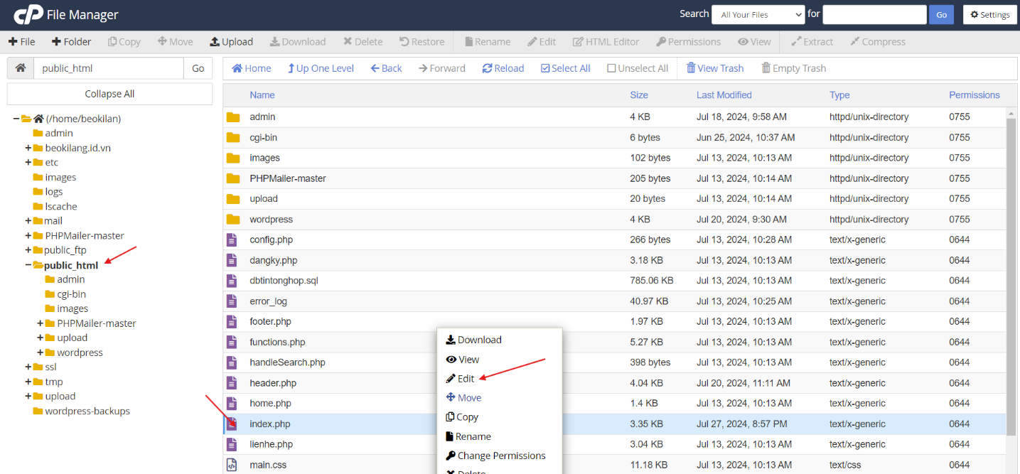Vào File manager=> public_html=> Edit file index.php
2. Dán thẻ Google vừa copy vào đầu thẻ head => Save changes

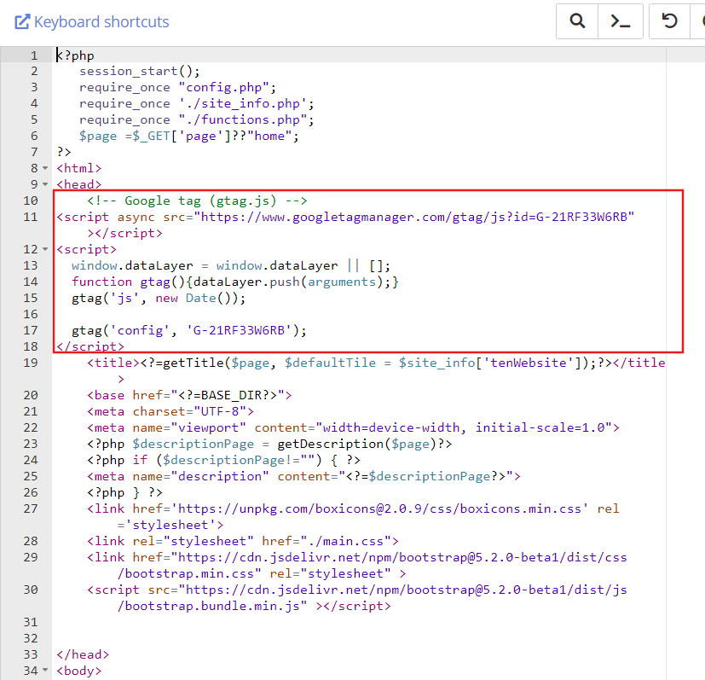

## 2. report trong Google Analytics

* Tổng quan về công nghệ



* Tổng quan về Nhân khẩu học





# Bài 6: Xử lý sự cố website và các dịch vụ cộng thêm

## Quên gia hạn Domain

* Nguyên nhân: Trước khi hết hạn, nhà cung cấp luôn gửi mail/sms cho chủ thể. Nếu thông tin về chủ thể (email, phone) không đúng, sẽ dẫn đến không nhận được thông báo từ nhà cung cấp.
* Xử lý:
  + Khi nhận được thông báo gia hạn, cần thực hiện ngay.
  + Khi (email, phone) trên tên miền có sự thay đổi (thông tin của nhân viên cũ chẳng hạn…) phải cập nhật ngay

## Quên gia hạn Hosting

* Nguyên nhân: Trước khi hết hạn, nhà cung cấp luôn gửi mail/sms cho chủ thể. Nếu thông tin về chủ thể (email, phone) không đúng, sẽ dẫn đến không nhận được thông báo từ nhà cung cấp.
* Xử lý:
  + Khi nhận được thông báo gia hạn, cần thực hiện ngay.
  + Khi (email, phone) trên tên miền có sự thay đổi (thông tin của nhân viên cũ chẳng hạn…) phải cập nhật ngay

## Website bị lỗi vượt quá băng thông

* + Liên hệ nhà cung cấp để mua thêm băng thông (nếu họ có cung cấp dịch vụ này)
  + Liên hệ nhà cung cấp để mua gói hosting có băng thông cao hơn.
  + Giảm bớt độ lớn hình ảnh/audio/video trong website

## Website bị tấn công DDoS

* Cách nhận biết
  + Website hết Bandwidth một cách bất thường.
  + Website truy cập chậm một cách bất thường.
* Xử lý:
  + Liên hệ ngay cho nhà cung cấp hosting, nhờ họ xử lý.
  + Nhà cung cấp sẽ phân tích và ngăn chặn các hướng tấn công nhằm vào website.
  + Bởi vậy, vai trò, khả năng của nhà cung cấp hosting là rất quan trọng.

## Website bị hack

* Nguyên nhân :
  + Tồn tại các lỗ hổng bảo mật do lỗi lập trình website như: SQL Injection , XSS…
  + Website bị nhiễm mã độc và hacker lấy được mật khẩu quản trị.
  + Admin tự ý cài đặt các modules, plugins vào website từ các nguồn không rõ ràng.
* Xử lý:
  + Hãy upload lại toàn bộ source code website từ bản backup.
  + Các form (đăng nhập, liên hệ, đăng ký, bình luận…) thường là cánh cửa để hacker tấn công vào website. Nếu có thể thì loại bỏ các form này.
  + Thay đổi username và password của tất cả tài khoản quản trị.
  + Liên hệ với nhà cung cấp hosting để nhờ hỗ trợ.
* Đề phòng trước:
  + Định kỳ backup website để có thể hồi phục website khi bị hack.
  + Web developer phải có kiến thức bảo mật web khi lập trình, tránh các lỗi sơ đẳng SQL Inject, XSS…
  + Web Admin tìm hiểu các kiến thức về bảo mật Web, đặc biệt các lỗi SQL Injection, XSS…

## Web hiện không tốt trên các loại thiết bị

* Tình huống: Website rất đẹp khi xem trên laptop, desktop. Nhưng truy cập bằng smartphone hay tablet thì website bị vỡ bố cục. Hình ảnh và text bị lộn xộn.
* Nguyên nhân: Lỗi do kỹ thuật định dạng CSS quá cứng nhắc, không lập trình để định dạng trang trên mọi loại thiết bị
* Xử lý: Bạn thử đưa cách xử lý nhé

## Các dịch vụ cộng them

## Dedicated server

### Ưu điểm:

* Bên thuê khá linh động chọn các phần cứng server.
* Khả năng lưu trữ lớn, do dùng được toàn bộ đĩa cứng.
* Tốc độ xử lý nhanh, và an toàn do không chia sẻ tài nguyên server với ai.
* Bên thuê có toàn quyền quản trị server như cài đặt hệ điều hành, các phần mềm..

### Nhược điểm:

* Chi phí cao do thuê riêng server.
* Cần phải có người có kỹ năng quản trị và bảo trì server.
* Tự chịu trách nhiệm các dữ liệu của mình (backup, restore…)
* Thay đổi tài nguyên (CPU, RAM, đĩa…): không linh động, không thể thực hiện chỉ bằng click chuột, phải dừng server và thực hiện thủ công.

## VPS Hosting

### Ưu điểm:

* Tiết kiệm tiền đầu tư phần cứng, tiền điện vận hành máy chủ, không gian lắp đặt…Vì nhiều VPS cùng chạy trên 1 máy vật lý.
* Thay đổi tài nguyên máy chủ rất linh động, dễ dàng bằng cách click chuột. Ví dụ tăng giảm CPU, tăng giảm RAM, tăng giảm đĩa cứng …
* Do nhiều VPS nằm trong 1 máy chủ nên việc kiểm tra,

vận hành, quản trị, dễ dàng hơn.

### Nhược điểm:

* Hoạt động của VPS bị phụ thuộc bởi hoạt động và độ ổn định của máy chủ vật lý.
* Việc sử dụng chung máy chủ vật lý khiến các VPS bị phụ thuộc, ảnh hưởng lẫn nhau.
* Tài nguyên (RAM, CPU, HDD) có thể thay đổi dễ dàng nhưng bị giới hạn bởi khả năng server vật lý.
* Tốc độ thực thi, năng suất hoạt động của VPS không đạt hiệu quả như dedicated server.

## Colocation

### Ưu điểm:

* Bên thuê tự chủ hoàn toàn việc chọn phần cứng server theo khả

năng tài chính và nhu cầu của mình.

* Bên thuê không cần đầu tư hạ tầng như tủ rack, máy lạnh, hệ thống điện, chống sét, người bảo vệ server 24/7.
* Bên thuê được tự chủ hoàn toàn quyền quản trị và bảo trì server.
* Tốc độ thực thi cao do không chia sẻ tài nguyên.

Server được đặt nơi an toàn, tốc độ mạng cao.

### Nhược điểm:

* Bên thuê phải có tài chính để đầu tư server (khá cao)
* Phải có nhân viên đủ trình độ mạng và bảo mật để quản trị server.
* Tự chịu trách nhiệm vụ dữ liệu, bảo mật server.
* Thay đổi tài nguyên máy chủ không được linh động

# Bài 7: Giả định ít nhất 2 sự cố kỹ thuật trong website của bạn và nêu phương án xử lý.

## Quên gia hạn Domain

* Nguyên nhân: Trước khi hết hạn, nhà cung cấp luôn gửi mail/sms cho chủ thể. Nếu thông tin về chủ thể (email, phone) không đúng, sẽ dẫn đến không nhận được thông báo từ nhà cung cấp.
* Xử lý:
  + Khi nhận được thông báo gia hạn, cần thực hiện ngay.
  + Khi (email, phone) trên tên miền có sự thay đổi (thông tin của nhân viên cũ chẳng hạn…) phải cập nhật ngay

## Quên gia hạn Hosting

* Nguyên nhân: Trước khi hết hạn, nhà cung cấp luôn gửi mail/sms cho chủ thể. Nếu thông tin về chủ thể (email, phone) không đúng, sẽ dẫn đến không nhận được thông báo từ nhà cung cấp.
* Xử lý:
  + Khi nhận được thông báo gia hạn, cần thực hiện ngay.
  + Khi (email, phone) trên tên miền có sự thay đổi (thông tin của nhân viên cũ chẳng hạn…) phải cập nhật ngay

# Bài 8: Giả định ít nhất 2 sự cố dữ liệu trong website của bạn và nêu phương án xử lý.

## Quên pass admin

* Quên pass admin là lỗi khá phổ biến.
* Nguyên nhân: mật khẩu quá phức tạp hoặc rất lâu mới

vào lại admin hoặc bất cẩn (mới đổi quên ngay)…

* Xử lý:
  + Dùng chức năng Lost Password để có pass mới – nếu website có tính năng này.
  + Vào quản trị hosting =>MySQL Databases => vào table danh sách user để thực hiện đổi mật khẩu.
  + Dùng lại bản backup database có chứa mật khẩu cũ.

## Website hoạt động chậm

* Website thường xuyên hoạt động chậm sẽ làm mất thời gian

của mọi người, mất khách hàng.

* Nguyên nhân:
  + Bạn mua gói hosting rẻ, server cũ.
  + Server hosting ở quá xa người dùng.
  + Nội dung trang web quá lớn: chứa nhiều hình, video dung lượng lớn.
* Xử lý
  + Nếu hosting rẻ, server cũ è thực hiện nâng cấp.
  + Server ở quá xa => chuyển nhà cung cấp hosting.
  + Nội dung trang web lớn: Dùng công cụ Developer Tool để phân tích kích thước các tài nguyên (hình, nhạc, video) trong trang, loại bỏ những cái có size lớn. Thường size các file hình chỉ nên <=1MB là tốt

# Bài 9: Tìm hiểu và trình bày một số dịch vụ cộng thêm trên domain, hosting và website từ các nhà cung cấp

## Dedicated server

### Ưu điểm:

* Bên thuê khá linh động chọn các phần cứng server.
* Khả năng lưu trữ lớn, do dùng được toàn bộ đĩa cứng.
* Tốc độ xử lý nhanh, và an toàn do không chia sẻ tài nguyên server với ai.
* Bên thuê có toàn quyền quản trị server như cài đặt hệ điều hành, các phần mềm..

### Nhược điểm:

* Chi phí cao do thuê riêng server.
* Cần phải có người có kỹ năng quản trị và bảo trì server.
* Tự chịu trách nhiệm các dữ liệu của mình (backup, restore…)
* Thay đổi tài nguyên (CPU, RAM, đĩa…): không linh động, không thể thực hiện chỉ bằng click chuột, phải dừng server và thực hiện thủ công.

## VPS Hosting

### Ưu điểm:

* Tiết kiệm tiền đầu tư phần cứng, tiền điện vận hành máy chủ, không gian lắp đặt…Vì nhiều VPS cùng chạy trên 1 máy vật lý.
* Thay đổi tài nguyên máy chủ rất linh động, dễ dàng bằng cách click chuột. Ví dụ tăng giảm CPU, tăng giảm RAM, tăng giảm đĩa cứng …
* Do nhiều VPS nằm trong 1 máy chủ nên việc kiểm tra,

vận hành, quản trị, dễ dàng hơn.

### Nhược điểm:

* Hoạt động của VPS bị phụ thuộc bởi hoạt động và độ ổn định của máy chủ vật lý.
* Việc sử dụng chung máy chủ vật lý khiến các VPS bị phụ thuộc, ảnh hưởng lẫn nhau.
* Tài nguyên (RAM, CPU, HDD) có thể thay đổi dễ dàng nhưng bị giới hạn bởi khả năng server vật lý.
* Tốc độ thực thi, năng suất hoạt động của VPS không đạt hiệu quả như dedicated server.

## Colocation

### Ưu điểm:

* Bên thuê tự chủ hoàn toàn việc chọn phần cứng server theo khả

năng tài chính và nhu cầu của mình.

* Bên thuê không cần đầu tư hạ tầng như tủ rack, máy lạnh, hệ thống điện, chống sét, người bảo vệ server 24/7.
* Bên thuê được tự chủ hoàn toàn quyền quản trị và bảo trì server.
* Tốc độ thực thi cao do không chia sẻ tài nguyên.

Server được đặt nơi an toàn, tốc độ mạng cao.

### Nhược điểm:

* Bên thuê phải có tài chính để đầu tư server (khá cao)
* Phải có nhân viên đủ trình độ mạng và bảo mật để quản trị server.
* Tự chịu trách nhiệm vụ dữ liệu, bảo mật server.
* Thay đổi tài nguyên máy chủ không được linh động